IV. Dělení

7.3. Dělení zpaměti
Desetinné číslo dělíme 10, 100, 1000, …tak, že posuneme desetinnou čárku o 1, 2, 3, …. místa doleva ( podle počtu nul).
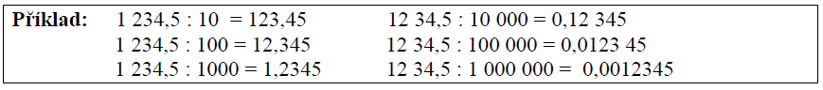
Příklad 1: Vypočtěte:
a) 25,46 : 10 = b) 6,4 : 1 000 000 = c) 12,598 : 10 000 =
d) 0,459 : 1000 = e) 58,98 : 10 000 = f) 0,02 : 1 000 000 =
g) 2 000 : 1000 = h) 0,8 : 10 000 = i) 0,01 : 1000 =
j) 100 : 10 000 = k) 1 000 000 : 1 000 000 =

Desetinné číslo dělíme 0,1 0,01 0,001 …tak, že posuneme desetinnou čárku o 1, 2, 3, …. místa doprava ( podle počtu číslic za desetinou čárkou ).
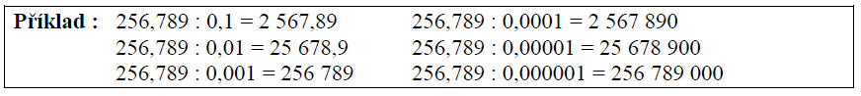
Příklad 2: Vypočtěte:
a) 25,78 : 0,001 = b) 5,6 : 0,1 = c) 6 279 : 0,001 =
d) 59 647,23 : 0,1 = e) 5,2 : 0,0001 = f) 0,59 : 0,001 =
g) 0,23 : 0,1 = h) 0,0001 : 0,01 = i) 258 974,12 : 0,001 =
j) 5 706,21 : 0,0001 = k) 35 841,5 : 0,001 =
Příklad 3: Vypočtěte:
a) 5 899,45 : 100 = b) 589,45 : 0,001 = c) 4,12 : 0,0001 =
d) 4,12 : 100 = e) 0,45 : 0,001 = f) 0,45 : 100 =
g) 0,111 : 0,1 = h) 5,1 : 0,0001 = i) 0,001 : 0,0001 =
j) 0,001 : 100 = k) 1,25 : 0,0001 =

7.4. Písemné dělení
Při dělení desetinného čísla číslem desetinným násobíme dělence i dělitele 10, 100, 1000, . . . tak, aby dělitel byl číslo přirozené.
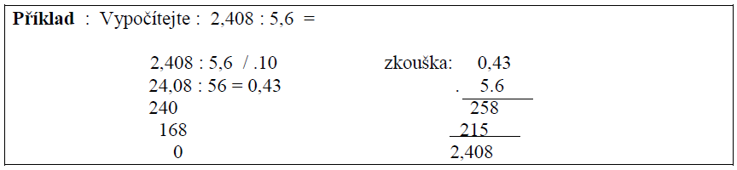
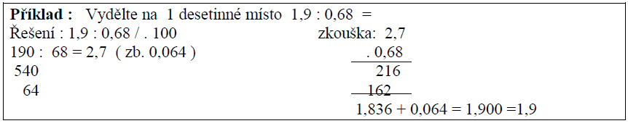
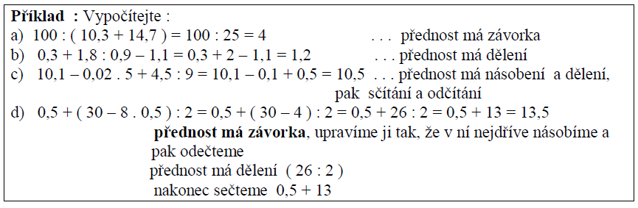
Příklad 1: Vydělte beze zbytku:
a) 61,344 : 2,4 = b) 6 228,048 : 1 365,8 = c) 6,60682 : 25,45 =
d) 5 622,879 : 5,7 = e) 1 612,5266 : 7,4 = f) 5 229,473 : 12,89 =
g) 0,018939 : 0,59 = h) 2,44528 : 0,986 = i) 0 : 0,458 =
j) 38,62859 : 15,47 = k) 607,962 : 0,57 = l) 9,889 : 3,41 =
Příklad 2: Vypočítejte na jedno desetinné místo:
a) 64, 27 : 7, 1 = b) 2,3 : 0, 087 = c) 10, 89 : 5,6 =
d) 18 : 0,29 = e) 0,981 : 5,6 = f) 170,536 : 83,2 =
g) 95, 24 : 0,7 = h) 33, 26: 0,09 =
Příklad 3: Vydělte na dvě desetinná místa:
a) 3,8597 : 1,49 = b) 7,2728 : 0,53 = c) 34,9667 : 3,59 =
d) 4 849,688 : 18,7 = e) 10,59381 : 9,719 = f) 56,52978 : 27,309 =
g) 46,563759 : 8,0421=
Příklad 4: Vypočtěte:
a) (75,9 – 32,4 ) . ( 82,41 : 12,3 ) =
b) ( 33,95 : 9,7 ) + ( 89,4 – 45,02 ) =
c) ( 92,3 + 4,8 ) + ( 262,5 : 75 ) =

4.8. Slovní úlohy
Příklad 1: Z 30 tun černého uhlí se vyrobí 20,1tun koksu. Kolik koksu se vyrobí z 1
kilogramu?
Příklad 2: Vlak ujel 352,8 km za 4,5 hodiny. Kolik kilometrů ujel :
a) za 1 hodinu ; b) za 7,5 hodin ?
Příklad 3: Škopek je stažen třemi obručemi. Na 26 obručí se spotřebovalo 570,18 m
páskoviny. Kolik páskoviny se spotřebovalo na jednu obruč?
Příklad 4: Do školní jídelny se koupilo 20 kg jablek po 15, 50 Kč. Kolik kilogramů
jablek lacinějších o 3,10 Kč se mohlo koupit za stejnou částku?
Příklad 5: Chlapci skákali do dálky. Tomáš skočil 2,95 m , Zdeněk 3,24 m a Jarda 3,02
m. Jaká byla průměrná délka skoku?
Příklad 6:V zahradě je 8 meruňkových stromů. Jaká byla průměrná úroda z jednoho
stromu, když na jednotlivých stromech se urodilo 130 kg, 215 kg, 198 kg, 284 kg, 97 kg,90
kg, 160 kg a 252 kg meruněk?
Příklad 7: Jakou průměrnou rychlostí jelo auto do města vzdáleného 260 km, když mu cesta trvala 5 hodin ?
Příklad 8: Ve třídě je 12 děvčat. Měří 132 cm, 1,34 m, 1,35 m, 135 cm, 136 cm, 136 cm, 1, 36 m, 1,37 m, 1,37 m, 1,38 m, 1,39 m, a 140 cm. Jaká je jejich průměrná výška?
Příklad 9: Petr utratil z kapesného 10,50 Kč. Pak dostal od dědečka 35 Kč. Když zaplatil
12,50 Kč za model letadla, zůstalo mu 32 Kč. Z nich pak ještě vydal 17,60 Kč. Kolik korun
měl kapesného?

